ROMAGNA
Csb Nuova Europa Faenza
Quando il biliardo è “FESTA”
Al Circolo Nuova Europa di Faenza si è appena conclusa una maratona di biliardo a boccette, i 24 giorni no stop con gare nazionali, regionali ed interprovinciali. Il campionato italiano master goriziana con riprese Raisport, i campionati italiani a coppie femminili e maschili sono stati gli avvenimenti clou, di questi ultimi la finale è stata ripresa da Teleromagna ed andrà in onda in occasione de “Il Pallino Blu” di venerdì 2 aprile 2010 alle ore 13,15 con replica martedì 6 aprile alle ore 24,00 e mercoledì 7 aprile sul canale Sky 878 alle ore 20.00 già visibile in anteprima sul sito www.fibisromagna.it. Il Csb Nuova Europa del presidente Adriano Faccani e del factotum delle boccette Bruno Cimatti oltre ad aver organizzato al meglio questa kermesse di successo è protagonista con una propria squadra nel campionato romagnolo di serie b girone b in cui ha ottenuto un lusinghiero secondo posto dietro al Fiori di Faenza che gli consente di partecipare alle finali per il titolo assoluto al palazzetto dello Sport di Cervia dal 5 maggio al 6 giugno. Allegato foto squadra Csb Nuova Europa: in piedi da sx Renzo Melandri, Mario Barnabè, Veniero Della Chiesa, Daniele Gurioli, Bruno Cimatti,
In basso Mauro Galeotti, Massimo Bosi, Walter Geminiani

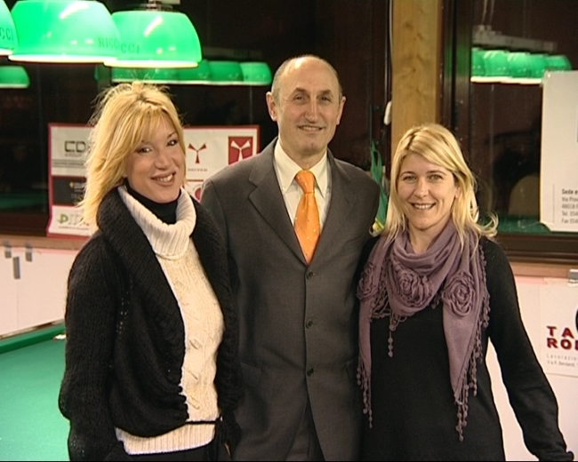
Gabriella Testa, conduttrice “Il Pallino Blu”, Loris De Cesari, commento tecnico e Daniela del Circolo Nuova Europa

